环境科学专业（重庆市特色专业、一流专业）
环境科学专业（专业代码：082503）
学制：四年 授予学位：理学
专业负责人：王捷 电话：18723876735
专业简介：环境科学专业开办于2004年，是重庆市级特色专业，重庆市一流专业。本专业根据环保产业发展需求，将智慧环保理念与新兴技术融入教学与科学研究中，将传统环境科学知识与环境遥感、环境大数据、无人机应用技术相结合，构建紧跟环境科学发展前沿、密切联系“一山两江”环境问题的课程体系，打造“智慧+环保”的专业特色，培养适应智慧环保管理及技术需求的复合型高素质应用型人才。
培养目标：本专业立足渝东南，面向重庆，辐射全国，培养德、智、体、美、劳全面发展，具有可持续发展理念、创新意识及实践能力，系统掌握环境自然科学、技术科学及人文社会科学的基本理论、方法和技能，能够在环境监测、治理、规划及管理等相关领域从事基础研究、技术应用、工程设计、咨询管理等工作的高素质应用型人才。
主要课程：环境监测、环境仪器分析、环境生物学、环境化学、环境工程学、环境影响评价、环境规划与管理、智慧环保概论、环境监测综合训练、地天空一体化环境监测与污染控制综合实训等。
就业面向：面向政府部门、工矿企业、科研机构等单位，从事城市景观规划、绿色建筑设计、环境保护、环境科学研究、环境监测、环境评价、环境规划、污染治理等工作。具体岗位有市政设计院设计人员、环评公司技术人员、工矿企业环境保护与工程设计专员、环保企业技术人员、环保公务员、环境监测站技术人员、职业院校教师、研究机构科研人员、环境监测与治理产品开发人员等，也可继续攻读理学、工学、农学硕士学位。
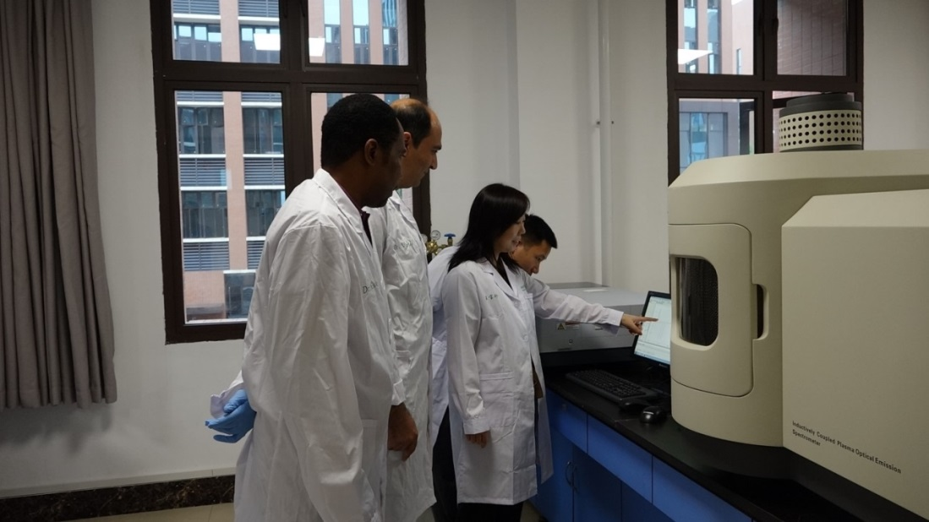
教师实验中

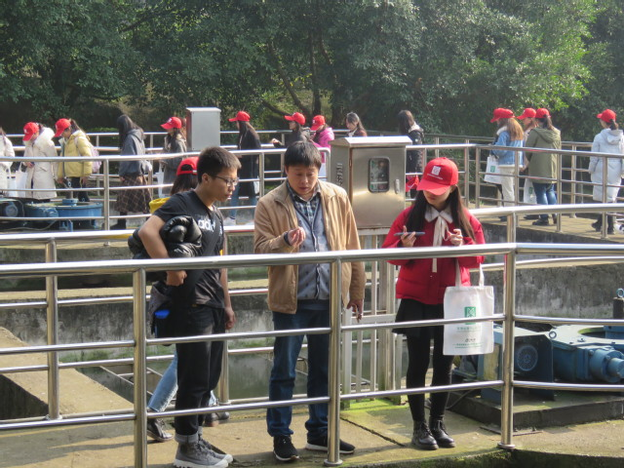
环境工程学见习

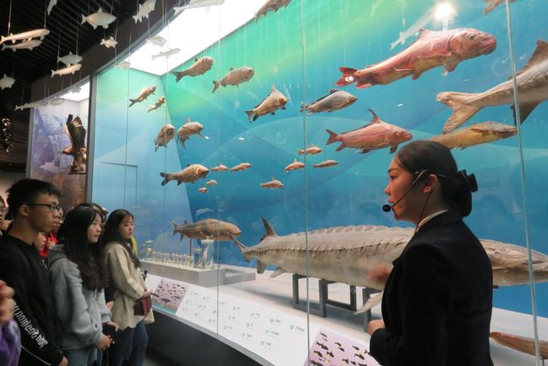
环境特征及环境演变见习

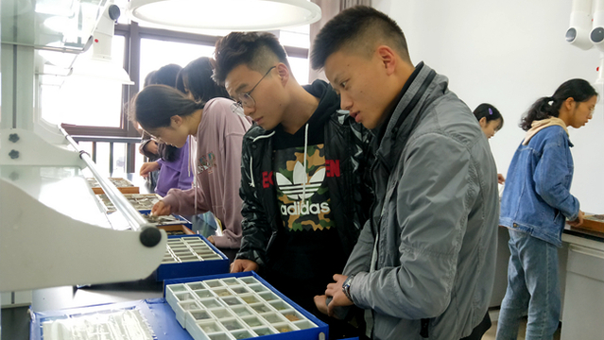
环境特征及环境演变见习

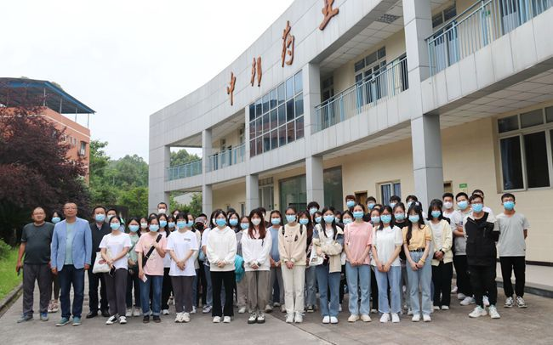
智慧环保见习

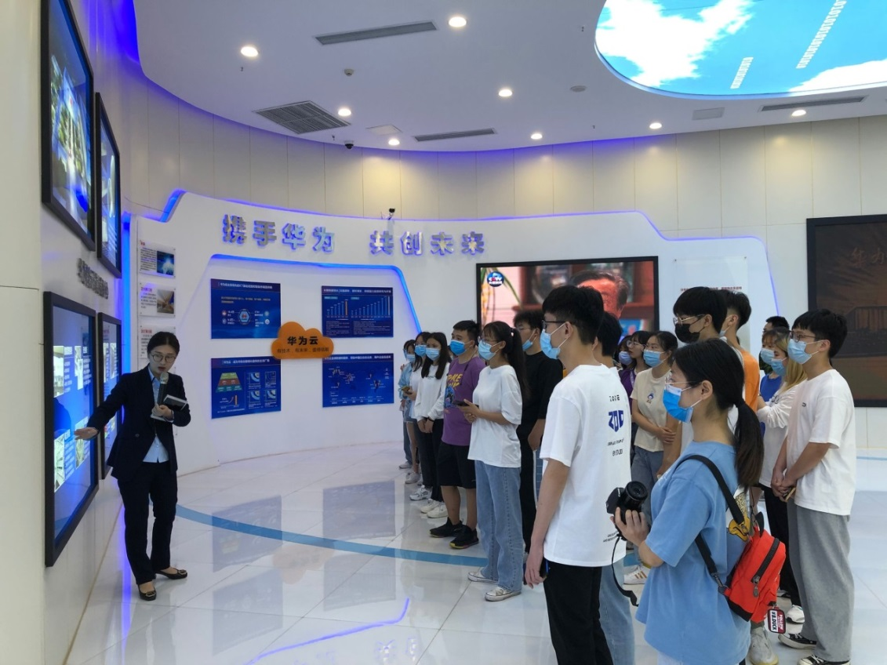
智慧环保见习
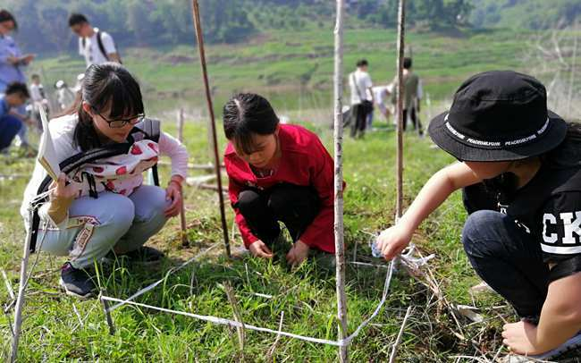
生态学野外调查

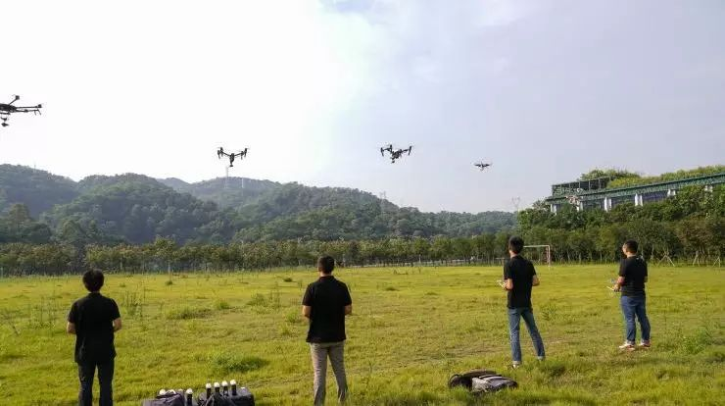
地天空一体化环境监测与污染控制综合实训

